Министерство образования Новосибирской области

ГБПОУ НСО «Новосибирский авиационный технический колледж имени Б.С.Галущака»

Практическая работа №3

по дисциплине «Основы проектирование баз данных»

Выполнил:

студент пр. ПР-20.102к Бардин Р.Д.

Проверила:

Чекушкина О.О.

Новосибирск

2021

Описание предметной области

Агенство недвижимости- специализированная коммерчиская оранизация, осуществляюая как правило посреднические услуги, между продавцом и конечным покупателем на рынке недвижимости. В моем случае это онлайн агенство недвижимости. Тут пользователь может стать как и покупателем, так и продавцом, Покупатель может просматривать объявления о продаже недвижимости, связываться с продовцом, и оставлять заявки. В свою очередь продавец имеет право на регистрацию своего объявление. Продавцу возможны функции: редактирования, удаления. Соответсвенно, если клиент может оставлять заявки и связываться с продавцом, то продавцу разрешается обратное, он может вести чат с клиентом или говорить с ним по указанному продавцом номеру телефона и отвечать на заявки клиентов. В каждой организации должен быть человек который будет все проверять. Такую роль у меня занимает администратор орагнизации. Он должен проверять каждое объявление, дабы избежать мошенников. И после того как объявление проходит проверку на подлинность, оно размещается в так называемой «ленте предложений», откуда уже клиент выбирает себе недвижимость.

Вывод: Целью работы является создание объектно-ориентированной модели автоматизированной информационной системы по продаже недвижимости. Программа направлена на практичность и удобство структуры управления базами данных.

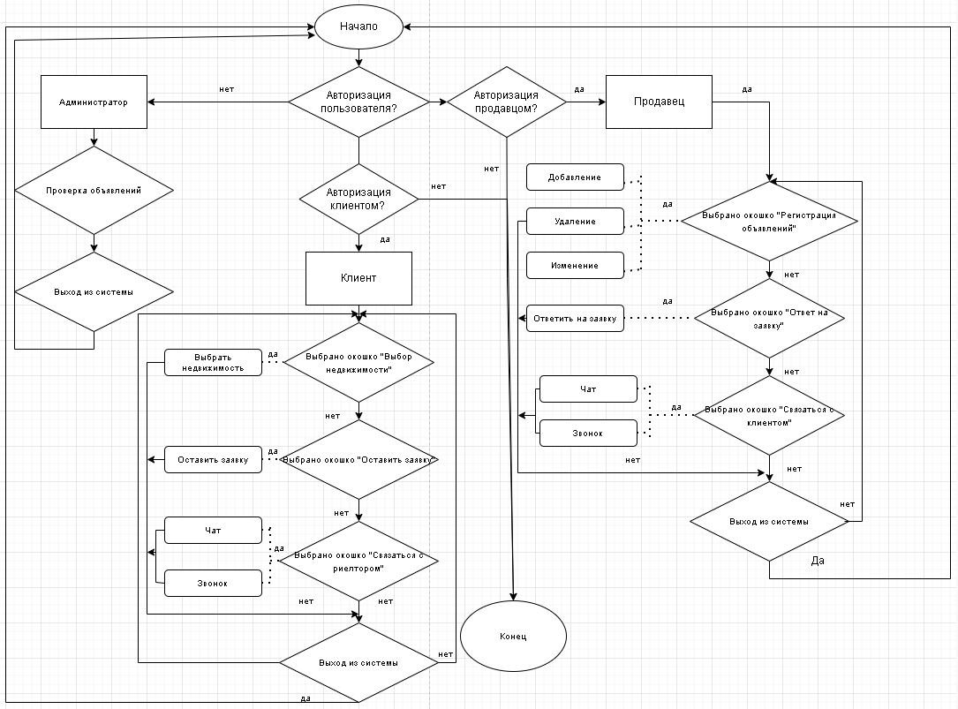Алгоритм

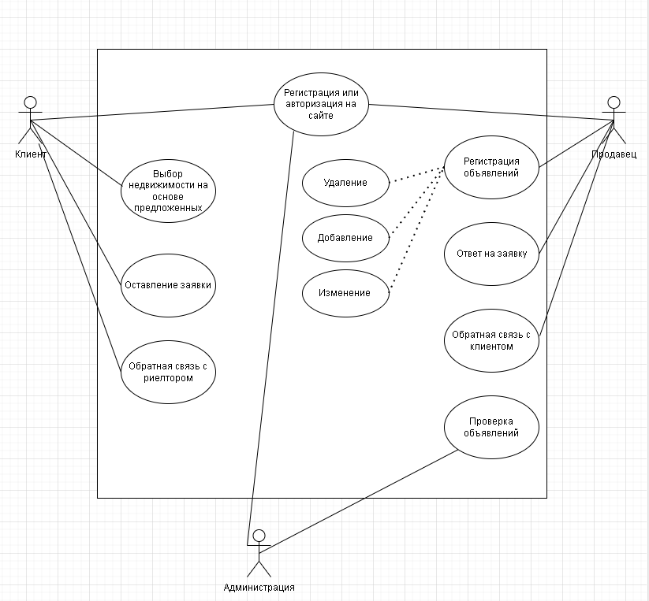Схема

Спецификации прецедента

Таблица 1 — Спецификация для прецедента «Регистрация или авторизация на сайте»

|  |  |
| --- | --- |
| Раздел | Описание |
| Краткое описание | Позволяет пользователю зарегистрироваться/авторизироваться на сайте |
| Действующие лица | Пользователи |
| Предусловия | Наличие людей желающих купить/продать недвижимость. |
| Основной поток | 1. Система показывает кнопки «Регистрация», «Авторизация». 2. Пользователь выбирает нужную ему кнопку 3. Пользователь видит 2 поля «Пароль», «Логин».   А1.Неверный логин или пароль.  А2.Пользователя с таким логином не существует.   1. Прецедент завершается. |
| Альтернативный поток | А1.Неверный логин или пароль.   1. Система выводит сообщение «Вы ввели не верный логин или пароль» 2. Пользователь пробует еще раз или востанвливает логин и пароль с помощью эл.почты.   А2.Пользователя с таким логином не существует.   1. Система выводит ошибку «Пользователя с таким логином не было найдено. Пожалуйста пройдите регестрацию» 2. Пользователь нажимает на кнопку «Регестрация» и успешно проходит ее и проходит авторизацию. |
| Постусловие | Результатом будет выполнен вход на сайт для покупки или продажи недвижимости, или будет зарегистрирован новый пользователь |

Таблица 2 — Спецификация для прецедента «Выбор недвижимости на основе предложенных»

|  |  |
| --- | --- |
| Раздел | Описание |
| Краткое описание | Клиент видит возможные прдложения по недвижимости и выбирает подходящее для него. |
| Действующие лица | Клиент. |
| Предусловия | Наличия объявлений. |
| Основной поток | 1. Система показывает все возможные объявления. 2. Предусмотрен поиск по запросу или с применением «Фильтров поиска».   А1. По вашему запросу ничего не найдено.   1. Завершение прецедента. |
| Альтернативный поток | А1. По вашему запросу ничего не найдено.   1. Система выведет сообщение «По вашему запросу ничего не найдено». 2. Клиент может проверить набранный им текст. 3. Если ошибок нет, значит нет таких вариантов объявлений |
| Постусловие | В результате клиент может выбрать подходящий для себя вариант. |

Таблица 3 — Спецификация для прецедента «Связь с продовцом»

|  |  |
| --- | --- |
| Раздел | Описание |
| Краткое описание | Клиент может связываться с продавцом для решения собственных вопросов по недвижимости. |
| Действующие лица | Клиент, продавец |
| Предусловия | Наличие указанных контактов связь у продовца. |
| Основной поток | 1. Система показывает возможные виды связи с оператором.   А1.Система не видит пользователя. |
| Альтернативный поток | А1.Система не видит пользователя.   1. Система выдает сообщение «Произошли техические ошибки, обратитесь в другое время. |
| Постусловие | В результате работы прецедента, клиент может связаться с продавцом |

Таблица 4 — Спецификация для прецедента «Оставление заявки»

|  |  |
| --- | --- |
| Раздел | Описание |
| Краткое описание | Клиент может оставить заявку по понравившемуся ему варианту недвижимости. |
| Действующие лица | Клиент. |
| Предусловия | Наличие понравившейся недвижимости. |
| Основной поток | 1. Система показывает всю «ленту предложений». 2. Клиенту она нравится и он хочет ее купить и оставляет заявку.   А1.Произошла ошибка.   1. Прецедент завершается. |
| Альтернативный поток | А1.Произошла ошибка.   1. Система выводит сообщение «Вы не авторизировались на сайте» 2. Система выводит сообщение «Возникли системные ошибки. Попробуйте позже» |
| Постусловие | В результате клиент может оставить заявку и приобрести недвижимости. |

Таблица 5 — Спецификация для прецедента «Проверка объявлений»

|  |  |
| --- | --- |
| Раздел | Описание |
| Краткое описание | Администрация должна проверять каждое объявление на подлинность. |
| Действующие лица | Администрация |
| Предусловия | Наличие объявления. |
| Основной поток | 1. Система покажет администрации все документы о недвижимости   А1.Документы не соответствуют требованиям. |
| Альтернативный поток | А1.Документы не соответствуют требованиям.   1. Система выведет сообщение «Документы не соответствуют требованиям» 2. Администратор отклонит добавление объявление в ленту. |
| Постусловие | В результате работы прецедента, Администратор контролирует безопасность объявлений. |

Таблица 6 — Спецификация для прецедента «Ответ на заявку»

|  |  |
| --- | --- |
| Раздел | Описание |
| Краткое описание | Продавец может отвечать на заявки клиентов. |
| Действующие лица | Продавец, клиент. |
| Предусловия | Наличие оставленных клиентом заявок. |
| Основной поток | 1. Система показывает все заявки по объявлению продавца.   А1 Не выбран пользователь для ответа на заявку. |
| Альтернативный поток | А1 Не выбран пользователь для ответа на заявку.   1. Система выведет сообщение «Вы не выбрали пользователя которому хотите ответить на заявку» |
| Постусловие | В результате работы прецедента, продавец может ответить на заявку клиента и начать заключать сделку. |

Таблица 7 — Спецификация для прецедента «Обратная связь с клиентом»

|  |  |
| --- | --- |
| Раздел | Описание |
| Краткое описание | Продавец может может отвечать пользователям на их сообщения в личном чате или отвечать по контактному номеру телефона . |
| Действующие лица | Продавец, клиент. |
| Предусловия | Наличие указанных видов связи с продавцом. |
| Основной поток | 1. Система потребует ввести хотя бы 1 вид обратной связи.   А1. Вы не можете выложить объявления не заполнив специальные поля. |
| Альтернативный поток | А1. Вы не можете выложить объявления не заполнив специальные поля.   1. Система выведет сообщение «Вы не можете выложить объявления не заполнив специальные поля. |
| Постусловие | В результате работы прецедента, продавец может отвечать на вопросы клиентов. |

Таблица 8 — Спецификация для прецедента «Регистрация объявлений»

|  |  |
| --- | --- |
| Раздел | Описание |
| Краткое описание | Продавец может добавлять, изменять и удалять свои объявления. |
| Действующие лица | Продавец, |
| Предусловия | Наличие недвижимости и соответствующих документов. |
| Основной поток | 1. Система позволит продовцу размещать объявления, редактировать, удалять.   А1. Не соответствует стандартом.  А2. Выбрано 2 или более объявления для удаления.  А3. Выбрано2 или более объявления для редактирования |
| Альтернативный поток | А1. Не соответствует стандартом.   1. Система выведет сообщение «Вы указали недостаточно данных о недвижимости. Пожалуйста, проверьте все поля регистрации объявления».   А2. Выбрано 2 или более объявления для удаления.   1. Система выведет сообщение «Вами было выбрано 2 или более объявления для удаления. Выберете только 1»   А3. Выбрано2 или более объявления для редактирования   1. Система выведет сообщение «Вами было выбрано 2 или более объявления для редактирования. Выберете только 1» |
| Постусловие | В результате продавец может выложить объявление и клиентегосможетпросмотреть. |